「地震及び火山噴火予知のための観測研究計画」実施計画
課題番号：２００１

（１）実施機関名：鳥取大学大学院工学研究科
（２）研究課題（または観測項目）名：中国・四国地方の電気比抵抗構造と地震・火山活動の関連に関する研究
（３）最も関連の深い建議の項目：
2 地震・火山現象解明のための観測研究の推進
（1）日本列島及び周辺域の長期・広域の地震・火山現象
ウ．広域の地殻構造と地殻流体の分布

（４）その他関連する建議の項目：
2 地震・火山現象解明のための観測研究の推進
（1）日本列島及び周辺域の長期・広域の地震・火山現象、 イ．上部マントルとマグマの発生場
（2）地震・火山噴火に至る準備過程、 （2-1）地震準備過程
ウ．ひずみ集中帯の成因と内陸地震発生の準備過程、エ．スラブ内地震の発生機構
4 計画推進のための体制の強化
（4）人材の確保，特に若手研究者の養成、（6）研究成果の社会への還元

（５）平成２０年度までの関連する研究成果（または観測実績）の概要：
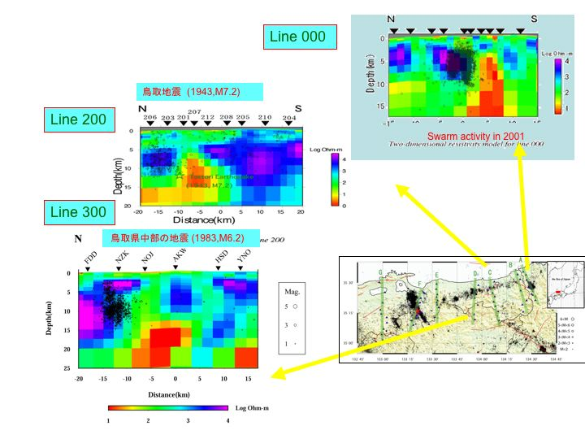
これまでの研究成果について二つの視点から記す。まず、一つ目の視点として、山陰地方や四国地方の地殻比抵抗構造に的を絞った広帯域MT法調査研究の成果を示す。鳥取県を中心として、内陸大地震発生域や地震空白域、火山地域など特徴ある地域に関して地殻深部比抵抗構造を求めた。調査結果から比抵抗構造と地震発生との以下の関連が示唆された。すなわち、1．山陰地方での比抵抗構造調査の結果、鳥取県西部地震・鳥取地震の震源域をはじめとして、内陸大地震の震源域を内含するような地震活動帯の地下に、特徴的な比抵抗構造（地殻深部の低比抵抗領域の存在とその上側の高比抵抗の地殻内で地震が発生すること）の存在を示した。
2．地震空白域および火山地域については、山陰地方の第四紀の火山である大山火山周辺域における構造調査研究は、火山下の上部地殻内に深部地殻に及ぶ低比抵抗領域の存在を示しており、上部地殻に存在するある程度の規模を持つ低比抵抗領域と無地震域との関連が示唆された。また、もうひとつの地震空白域である島根東部地域においては、石川（1995）が定義した地震空白域においては地下の比抵抗構造の最大の特徴として、上部地殻内に他の山陰地域でみられるようなある程度の厚さをもつものとしての高比抵抗領域が殆どみられないことが示された。（一例として、図上に兵庫県北部の地震域、図左中に鳥取地震域、図左下に鳥取県中部の地震域の比抵抗構造断面図を示す。）
二つ目の視点として、これらの深部低比抵抗異常をもたらすものを沈み込む海洋プレートとの関連において大局的な見地から議論するために、「第７次火山噴火予知計画」では、西南日本弧を横断する第一測線（鳥取東部−岡山東部−香川−徳島−高知東部）に関する地殻深部比抵抗構造をネットワークMT法観測調査から推定した。その結果、1．鳥取東部-岡山東部地域の脊梁部から日本海側にかけての深さ100km程度の大局的な比抵抗断面を推定した。その結果、日本海側の地殻下部付近に低比抵抗領域の存在が示された。このエリアは海岸線に沿う地震活動の活発な地域および第四紀火山の分布する位置にあたり、それらの活動と低比抵抗領域との関連が示唆された。2．その低比抵抗領域の源の可能性を示唆するものとして、フィリピン海プレートの沈み込みの先端と考えられる高比抵抗層を鳥取東部の日本海沿岸の下約70kmの深さに推定した。このように、大局的ながら山陰地方ではフィリピン海プレートの沈み込みー地震活動—第四紀火山の関連が示唆された。
さらに、「地震予知のための新たな観測研究計画（第２次）」では、広帯域MT法観測から一つの断面ながら中国・四国東部の地殻比抵抗構造を得た。これにより3.四国地方では深部低周波地震の発生域が相対的に低比抵抗領域になっていること、4．岡山東部では那岐山の南麓の低比抵抗領域が山崎断層帯のひとつの起震断層である那岐山断層帯との関連などが示唆された。このように一つの島弧横断測線の調査結果に過ぎないが、地殻・マントル上部深度では低比抵抗領域と地震活動の明瞭な興味深い関連が示された。

（６）本課題の５ヶ年の到達目標：
本研究課題の目的は、日本列島弧の内、西南日本弧を横断・縦断する電気比抵抗構造の調査研究から、歪み集中帯外における地震発生と比較的長い期間噴火記録のない火山と地殻流体との関連を解明することである。そのために、内陸地震発生域と内陸地震空白域（第３種及び第四紀火山下）および深部低周波地震の構造的不均質性、四国地方の地殻地震および深部低周波地震の発生様式と構造的地域性等について、沈み込む海洋プレートから供給が想定される流体と関連づけ調査研究を行う。
具体的な５年間の到達目標：（１）西南日本弧を横断する調査研究としては、「地震予知のための新たな観測研究計画（第２次）」で調査が緒に就いたばかりの西南日本弧を横断する第二測線（鳥取西部・島根東部−広島−愛媛−高知西部）に関する地殻・マントル上部の比抵抗構造調査を実施し、二つ目の西南日本弧横断比抵抗構造を推定する。（２）西南日本弧を縦断する調査研究として、主には、山陰地域において、鳥取〜島根県でほぼ東北東〜西南西方向（例えば、鳥取・島根県境で発生が確認されている深部低周波地震域を含み西南日本弧を縦断する方向）の比抵抗構造調査を実施し、地殻比抵抗構造の連続性と地震発生及び比較的長い期間噴火記録のない火山と地殻流体との関連を明らかにする。これらを実施することによりはじめて比抵抗研究の観点から地震・火山発生の場を制御する主因に迫ることができると考えている。

（７）本課題の５ヵ年計画の概要：
平成21年度は５年間全体の研究計画を見通す重要な年度である。具体的な５年間の到達目標のうち、全研究計画（１）（２）に関する予備調査を実施する。特に、ここで方法論として用いる深部電磁比抵抗探査を成功させるためにも、各観測対象エリアにおいて予備的に現場環境やノイズ調査を実施することは重要である。そのために、まず、西南日本でこれまでに得られた全てのデータを統一的な方法で処理した上で統合化を実施する。ここでは、新しい調査研究を展開する上で広域にわたる地域の比抵抗構造をどのように取り扱うことが適切であるか、構造の次元や走向の再決定も含めた、再解析を実施する。その結果を活かした内業を行った上で、実際に研究計画（１）（２）で対象とする地域での予備調査（現場環境やノイズ調査）を行う。予備調査を実施した各計画の中から結果をふまえ、初めての着想である西南日本弧を縦断する調査研究として、主には、山陰地域において、鳥取〜島根県でほぼ東北東〜西南西方向（例えば、鳥取・島根県境で発生が確認されている深部低周波地震域を含み西南日本弧を縦断する方向）の比抵抗構造調査に着手する。
平成22年度並びに23年度においては、平成21年度の調査研究を継続して実施する。その成果として主には、歪み集中帯外・山陰地域における、ほぼ東北東〜西南西方向の地殻比抵抗構造の連続性と地震発生及び比較的長い期間噴火記録のない火山と地殻流体との関連を解明する。
平成24年度並びに25年度においては、西南日本弧を横断する第二測線（鳥取西部・島根東部−広島−愛媛−高知西部）に関する地殻・マントル上部の比抵抗構造調査を実施する。これにより、縦断測線により示される比抵抗構造の特徴と深部低周波地震付近の構造的不均質性、並びに、沈み込む海洋プレートから供給が想定される流体との関連について解明される。以上により、中国・四国地方の電気比抵抗構造と地震・火山活動の関連についての取り纏めを行う。
なお、平成23年度及び24年度は異なる観測計画に移行する年度と考えている。このため研究計画の進捗状況によっては、研究計画の先行実施等の可能性があることを明記しておく。

（８）実施機関の参加者氏名または部署等名：
参加者：鳥取大学大学院工学研究科 教員塩崎一郎他１名、技術職員2名、大学院生・学部生４名の参加を想定している。

他機関との共同研究の有無：有
共同研究機関：京都大学防災研究所および東京大学地震研究所、高知大学理学部、神戸大学理学部を想定している。

（９）公開時にホームページに掲載する問い合わせ先
部署等名：鳥取大学大学院工学研究科
電話：0857-31-5183
e-mail：
URL：http://www.tottori-u.ac.jp/

（10）この研究課題（または観測項目）の連絡担当者
氏名：塩崎一郎
所属：鳥取大学大学院工学研究科 社会基盤工学専攻
電話：0857-31-5285
FAX ：0857-28-7899
e-mail：shiozaki@cv.tottori-u.ac.jp

